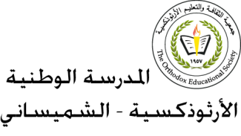**المرحلة الأساسيّة للصّفوف ( 1- 3 )**

**مفردات درس (مدرستي الأحلى)**

**المــــــــادّة: اللّغة العربيّة الصّــــف: الثّالث الأساسي ( )**

**اسم الطّالبـ/ــة: التّاريخ : / /**

**الهدف : يتعرف معاني كلمات درس**

|  |  |
| --- | --- |
| ***الكَلِمةُ*** | ***المُرادِفُ*** |
| **اللّجان** | **مفردها لجنة وهي مجموعة أشخاص مسؤولون عن مهمّة معيّنة.** |
| **السّبّورة** | **اللّوح** |
| **سأنضمّ** | **سأشترك** |
| **تعتني** | **تهتمّ** |
| **توْعية** | **تثقيف** |
| **أَثْنَتْ** | **شَكَرَت** |